基于data-copilot的智能旅游产品SWLT-需求分析文档


修订历史记录
日期 | 版本 | 说明 | 作者
<21/4/2024> | <1.0> | <添加用例描述> | <单楚雄,万兴海,林裕涛,谭鑫迪>
<1/5/2021> | <1.0> | <添加界面原型> | <单楚雄>
<2/5/2021> | <1.0> | <初版需求规格说明书><添加项目前景和范围> | <林裕涛>
<3/5/2021> | <1.1> | <根据用例添加功能需求> | <万兴海>
<4/5/2021> | <1.2> | <添加用例列表> | <谭鑫迪>

目录
1. 项目前景和范围 5
1.1业务分析 5
1.1.1行业前景 5
1.1.2市场痛点 5
1.2系统解决方案 6
1.2.1问题分析及目标 6
1.2.2解决方案 8
1.3涉众和用户说明 9
1.3.1用户说明 9
1.3.2涉众简档 9
2. 功能需求 10
3.用例建模 13
3.1用例列表 13
3.2用例图 14
3.2.1用户用例 14
3.2.2管理员用例 14
3.2.3数据管理用例 15
3.2.4个人主页用例 15
3.3用例描述 16
3.3.2问答与反馈管理 18
3.3.3后台管理 19
3.3.4数据备份与恢复 20
3.3.5社交模块管理 21
4.界面原型 23
4.1.登录界面 23
4.2主页 24
4.2.1 主页设置 24
4.2.2 通过设置切换night mode夜间模式 以及其他功能 25
4.2.3搜索框输入相关内容 25
4.3个人社交主页 25
4.3.1 可以关注互动 26
4.4查询结果界面: 26
4.4.1点击Ai Chat 跳出智能聊天助手 27
5.登录注册模块详细设计与实现 27
5.1.1登录功能 27
5.1.2 注册功能 29
5.2 旅游资源管理模块详细设计与实现 31
5.2.1 旅游景点管理功能 31
5.2.2 基于 MKR 模型推荐景点资源功能 32
5.3知识图谱 32
5.3.1 知识图谱展示模块详细设计与实现 32
5.4用户管理功能 33
5.4.1 修改个人信息功能 34

- 项目前景和范围

1.1业务分析

1.1.1行业前景
行业概述：智能医疗助手的行业前景非常广阔。随着医疗信息化的不断发展，传统的医疗模式正逐渐被智能化医疗所取代。知识图谱技术能够将海量的医疗数据进行结构化和语义化处理，为智能医疗问答系统提供支持。未来，随着人工智能技术的进步和医疗大数据的积累，智能医疗助手在临床决策支持、疾病预测与管理、个性化医疗等方面将发挥越来越重要的作用。
此外，全球老龄化趋势显著，老年人群体对医疗服务的需求不断增加。智能医疗助手可以通过远程医疗和健康监测，帮助老年人群体及时获取医疗服务，提升他们的生活质量。随着物联网（IoT）技术的发展，智能医疗助手还可以集成各种健康监测设备，实时监测患者的健康状况，提供个性化的健康管理方案​​。
在政策层面，各国政府也在积极推动智慧医疗的发展。例如，中国的“健康中国2030”规划纲要明确提出要大力发展智慧医疗，提升医疗服务的质量和效率。美国的“精准医疗计划”也在推动医学研究和临床实践的智能化和个性化。智能医疗助手作为智慧医疗的重要组成部分，迎来了前所未有的发展机遇​​。

1.1.2市场痛点
当前医疗领域存在以下几个主要痛点：
医疗资源分配不均：优质医疗资源集中在大城市，大部分基层医院和乡村医疗条件较差，导致患者难以获得及时和专业的医疗服务。这种资源分配不均不仅增加了患者的医疗成本，也加剧了大城市医院的负担，导致医疗系统的整体效率低下。
医疗信息不对称：患者难以理解复杂的医学信息，导致就医过程中的沟通障碍和决策困难。患者往往缺乏专业的医学知识，无法准确描述自身症状，医生也难以在短时间内全面了解患者的病史和健康状况，增加了误诊和漏诊的风险。
医疗数据管理挑战：海量的医疗数据难以有效管理和利用，医生和研究人员难以从中提取有价值的信息。传统的医疗数据存储和管理方式难以满足现代医学研究和临床决策的需求，导致大量有价值的数据被浪费。
医疗服务效率低下：传统的医疗服务流程繁琐，医生的工作负担重，难以高效地为患者提供服务。医生每天需要处理大量的患者咨询、病历记录和诊疗任务，时间和精力严重不足，影响了医疗服务的质量和效率​​。

1.2系统解决方案

1.2.1问题分析及目标
问题分析及目标如表1.1-1.7。
表1.1 P1
要素 | 内容
ID | P1
提出者 | 患者
关联者 | 患者
问题 | 患者在网上查找疾病相关信息，获取的信息常常不完整或不准确
影响 | 信息混乱，患者可能会延误治疗或采取不正确的治疗方案
目标 | 有一个系统能够提供准确、权威的疾病信息，帮助患者了解病情和治疗方案

表1.2 P2
要素 | 内容
ID | P2
提出者 | 医生
关联者 | 医生
问题 | 医生在查找最新的医学研究和治疗方法时，需要浏览大量文献
影响 | 浪费大量时间，且可能遗漏重要信息
目标 | 有一个系统能够整合并快速提供最新的医学研究成果和治疗方法

表1.3 P3
要素 | 内容
ID | P3
提出者 | 患者
关联者 | 患者
问题 | 患者不清楚如何解释自己的症状，难以与医生沟通
影响 | 误诊或诊断延误，患者无法得到有效治疗
目标 | 有一个系统能够帮助患者描述症状，并为医生提供清晰的病情描述

表1.4 P4
要素 | 内容
ID | P4
提出者 | 医院管理者
关联者 | 医院管理者
问题 | 医院难以实时了解病人就诊情况和医生的工作负荷
影响 | 资源分配不合理，可能导致病人等待时间过长或医生过度劳累
目标 | 有一个系统能够实时监控和分析病人流量和医生工作负荷，优化资源分配

表1.5 P5
要素 | 内容
ID | P5
提出者 | 患者
关联者 | 患者
问题 | 患者在就医后，缺乏对康复过程的详细指导和跟踪
影响 | 康复效果差，可能导致病情反复
目标 | 有一个系统能够提供详细的康复计划，并实时跟踪患者的康复进展

表1.6 P6
要素 | 内容
ID | P6
提出者 | 医生
关联者 | 医生
问题 | 医生在诊疗过程中，常常需要根据患者的个体差异调整治疗方案
影响 | 需要花费大量时间进行个体化诊疗，且有可能出现误判
目标 | 有一个系统能够提供个体化的治疗建议，辅助医生进行诊疗

表1.7 P7
要素 | 内容
ID | P7
提出者 | 患者
关联者 | 患者
问题 | 患者需要预约挂号，但对不同科室和医生的情况不熟悉
影响 | 可能挂错科室或选择不适合的医生，浪费时间和资源
目标 | 有一个系统能够根据患者的症状推荐合适的科室和医生，并提供预约服务

表1.8 P8
要素 | 内容
ID | P8
提出者 | 医院管理者
关联者 | 医院管理者
问题 | 医院难以及时收集和处理患者的反馈和意见
影响 | 医院服务质量难以提高，患者满意度低
目标 | 有一个系统能够自动收集和分析患者的反馈，帮助医院改进服务质量

1.2.2解决方案
解决方案如表1.8-1.10。
表1.8 解决方案1
要素 |  | 内容
ID |  | P1、P2、P5、P7
解决方案 | 方案描述 | 用户可以在系统中使用提问功能，进行提问，系统根据历史提问汇总生成路线图和图表。
 | 业务优势 | 提供针对自然语言的分析功能，自动化信息汇总
 | 代价 | 需要后台服务器实时计算生成图表和路线图，要求响应快速

表1.9 解决方案2
要素 |  | 内容
ID |  | P4
解决方案 | 方案描述 | 通过在数据库前设置一层布隆过滤器和Redis缓存，缓存热点信息。生成的sql语句中的字段首先经过布隆过滤器，如果判断对应字段不存在于数据库中就直接拦截。恶意访问过多的用户加入黑名单。
 | 业务优势 | 避免全部请求都打到数据库，通过缓存热点数据提高查询效率，防止缓存穿透和缓存击穿。
 | 代价 | 需要管理用户的访问行为，额外部署Redis集群

表1.10 解决方案3
要素 |  | 内容
ID |  | P6
解决方案 | 方案描述 | 用户可以发表帖子，并对他人的安利分享贴点赞和评论
 | 业务优势 | 增加平台丰富性，提高用户体验
 | 代价 | 需要高效地管理用户发帖，进行内容审核和推荐管理

表1.11 解决方案4
要素 |  | 内容
ID |  | P3
解决方案 | 方案描述 | 大学生用户通过学生认证后，可以享受专属学生优惠折扣
 | 业务优势 | 提高大学生用户群体粘性
 | 代价 | 需要对接学信网等认证机构和商家平台，付出一定成本

1.3涉众和用户说明

1.3.1用户说明
我们最主要面向的就是年轻人以及旅行爱好者，包括错峰出行的大学生、去外地看演唱会的人、出差的上班族等等。节假日家庭结伴出行的人数显著增加，系统使用量也会成倍增加，维护成本也相应增高。

1.3.2涉众简档
涉众简档如表1.12。
表1.12涉众简档表
涉众 | 特征 | 主要目标 | 态度 | 主要关注点 | 约束条件
大学生 | 参与问答系统、发表帖子、互动最常见的用户群体 | 通过问答系统帮助制定预算内的旅游规划，享受到学生优惠价格 | 赞成问答系统的建立，愿意参与经验帖子分享 | 是否能够获得优惠的活动价格，旅游路线是否合理 | 需要提供学信网学籍认证信息
节假日出行的家庭 | 相较大学生用户更加关注出行的方便和舒适性，关注孩子群体 | 通过问答系统帮助制定最适合三口、四口之家的旅游计划 | 赞成问答系统的建立，愿意参与经验帖子分享 | 系统是否能提供合理的路线建议，是否关心到孩子的感受和体验 | 需要一定资金基础
工作出差的白领打工人 | 相较普通用户更加关注出行的实时性和便捷性 | 使自己的出行能够舒适准时，在规定时间内到达 | 赞成系统的建立，愿意参与发帖讨论 | 出行路线是否是最短的，能够及时到达 | 工作且有出差需求
管理员 | 管理维护后台数据库和知识图谱、恶意访问账号的封禁、问答记录和大模型等管理维护工作 | 正确管理及维护数据库内的知识图谱数据，保证较高的准确率和响应速度，使用户体验更好 |  | 数据库和知识图谱的搭建是否合理，数据是否存储正常，系统响应速度是否正常，是否有恶意访问记录

- 功能需求
功能需求如表2.1。
表2.1 功能需求表
需求名称 | 需求描述 | 需求来源 | 需求优先级
用户注册 | 用户在账户注册界面，输入对应个人信息，例如账户名，密码，手机号等，在数据库创建对应的记录。 | 用户，管理员 | 高
用户修改自身信息 | 用户登录后可以在用户信息页面中对信息进行修改，账号不可修改。 | 用户，管理员 | 中
用户重置密码 | 用户如果忘记密码，可以通过手机验证码重置用户密码。 | 用户，管理员 | 低
管理员浏览用户列表 | 管理员登录后，可以在后台管理页面浏览注册的和正在使用的用户信息。 | 管理员 | 低
⽤户登录 | 用户在登录界面输入账号密码或手机验证码进行验证，若通过登录校验方可成功登录 | 用户，管理员 | 高
管理员修改用户信息 | 管理员登录后，可以在后台管理页面修改注册的和正在使用的用户信息。 | 用户，管理员 | 低
⽤户输入问题进行提问 | 用户点击进入提问界面，可以在输入框中输入具体问题 | 用户，管理员 | 高
⽤户查看生成的图表信息 | 用户在搜索框中输入问题后，可以查看生成的图表。 | 用户，管理员 | 高
⽤户进行学生认证 | 用户进行学生认证后，可以享受学生优惠折扣 | 用户 | 中
⽤户登录后，系统给出随机提示 | 用户登陆进入提问页面后，系统随机给出如“今天上海多少度？”或“今天想去哪？”的提示。 | 用户，管理员 | 高
用户查看历史提问记录 | 用户在个人中心可以查看历史的提问记录。 | 用户，管理员 | 高
管理员查看后台服务器占用率 | 管理员可以查看实时系统的使用人数以及服务器CPU占用率，监控系统性能，避免OOM。 | 管理员 | 中
管理员查看用户历史提问和对应生成的sql查询语句。 | 管理员点击问题信息管理栏，可以查看用户发出的历史旅游问题记录和对应的sql查询语句。 | 管理员 | 高
管理员删除历史问题信息 | 管理员可以删除历史旅游问题信息。 | 管理员 | 低
管理员搜索历史问题信息 | 管理员可以在搜索框根据问题内容进行模糊查询，系统会返回对应的问题信息。 | 管理员 | 中
用户发表旅游攻略帖 | 用户在论坛界面点击创建贴子，输入内容后发布，也可以使用系统自动生成的图表和内容。 | 用户，管理员 | 高
管理员推送、置顶或删除贴⼦ | 进入管理员面板后输入帖子ID，点击推送、置顶或删除操作。 | 管理员 | 中
⽤户回复、点赞贴⼦ | 用户可以在攻略贴下方评论区对贴子进行回复、点赞。 | 用户，管理员 | 高
⽤户提问时推送相关帖子 | 用户发起提问后，可以推送相关的攻略贴内容。 | 用户，管理员 | 高
管理员维护查看知识图谱和数据库 | 管理员在后台可以查看和维护知识图谱和数据库相关信息。 | 管理员 | 高
用户在主页查看今日热贴 | 用户可以在主页刷新并查看热门的帖子。 | 用户，管理员 | 高
管理员查看回答的准确性和相关性。 | 管理员在后台可以查看用户提问内容和对应的回答，及时修改模型。 | 管理员 | 中
提示用户提问了无关问题 | 用户发起了无关问题后，进行回复，如“抱歉，我不知道”。 | 用户，管理员 | 中
⽤户查看其他用户的点赞和回复 | 用户点击主页通知箱，可以查看他人的点赞和回复记录。 | 用户，管理员 | 高
⽤户修改或删除⾃⼰发布的贴⼦ | 用户可以在主页找到自己发布的贴子，对其进行修改或删除。 | 用户，管理员 | 中
用户针对不满意的回答进行反馈 | 用户提问后收到回复，如果不满意可以点击反馈按钮提交反馈。 | 用户 | 低
管理员查看用户反馈信息 | 管理员在后台可以查看用户的反馈信息。 | 管理员 | 中
⽤户根据历史旅游提问生成汇总图表 | 用户可以从主页根据历史提问信息，自动生成关于目的地的汇总图表信息，包括天气，路线图，推荐地点等等。 | 用户，管理员 | 高
用户可以通过关键词搜索、分类浏览等方式获取信息。 | 用户可以在主页通过关键词搜索、分类浏览等方式获取所需信息。 | 用户，管理员 | 高
管理员可以拉黑删除恶意访问的用户 | 管理员可以将恶意访问，占用服务器资源的用户添加到黑名单，拒绝访问。 | 管理员 | 低

3.用例建模

3.1用例列表
功能需求如表3.1。
表3.1 用例列表
ID | 名称
1.0 | 用户界面管理
1.1 | 用户注册
1.2 | 用户登录
1.3 | 用户修改个人信息
1.4 | 用户浏览景点信息、酒店信息、旅游活动信息
1.5 | 用户根据关键词搜索景点、酒店、活动等相关信息
2.0 | 问答与反馈管理
2.1 | 用户通过提问获取旅游相关信息
2.2 | 用户对景点、酒店、旅游活动等进行评价和反馈
3.0 | 后台管理
3.1 | 管理员发布系统公告
3.2 | 管理用户信息
4.0 | 数据备份与恢复
4.1 | 管理员手动或自动备份系统数据
4.2 | 维护数据库
5.0 | 社交模块管理
5.1 | 个人主页装饰
5.2 | 查询提示相关推荐
5.3 | 查看他人主页

3.2用例图

3.2.1用户用例
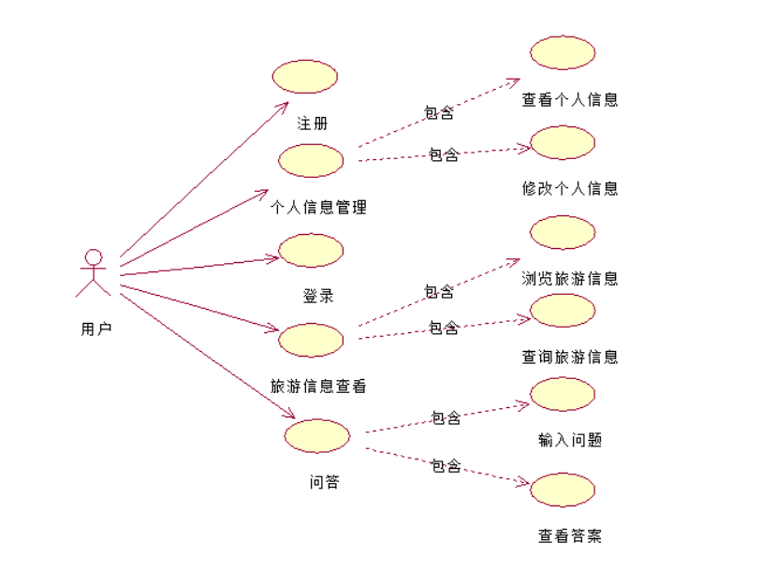

3.2.2管理员用例
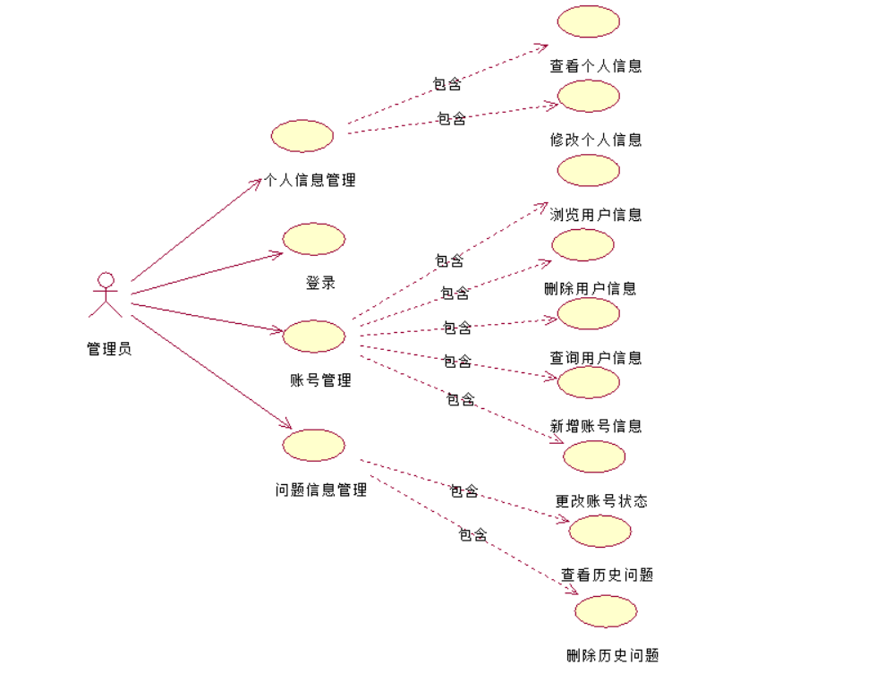

3.2.3数据管理用例
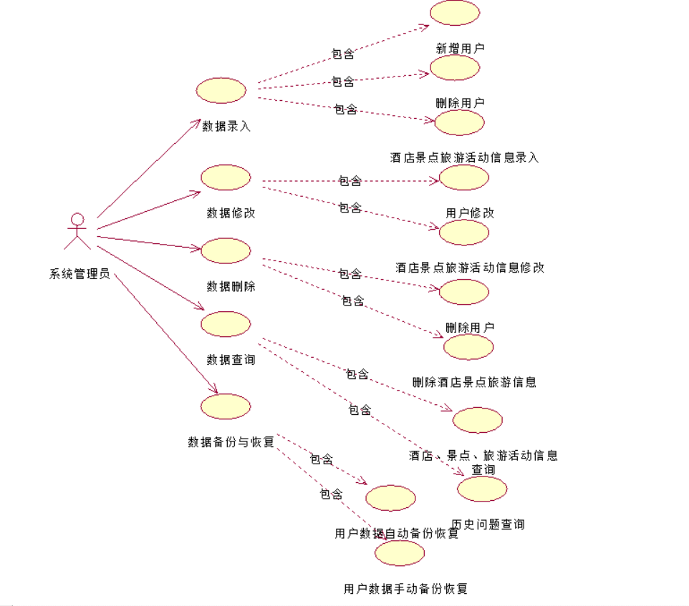

3.2.4个人主页用例
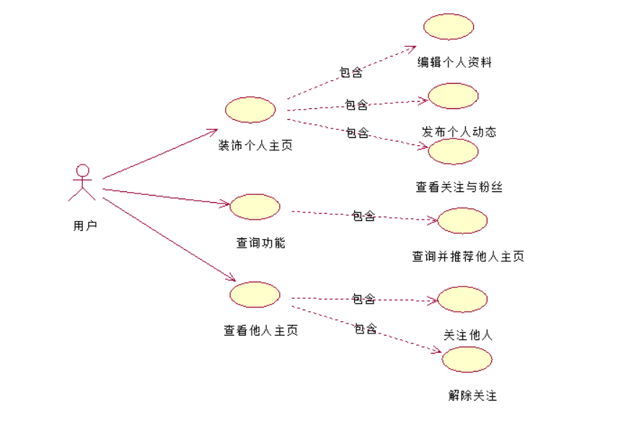

3.3用例描述
本节为用例详细描述，用自然语言详细描述用例，便于实现用户交互接口，问答查询业务逻辑，访问等相关功能。
3.3.1用户界面管理系统
表3.2用户注册
ID | 1.1
名称 | 用户注册
参与者 | 主参与者：用户  目标：用户注册个人账户
描述 | 用户注册用例描述用户在系统中注册新账户的过程。用户注册成功后可以登录系统，并使用系统提供的功能
优先级 | 高
触发条件 | 用户希望在系统中注册新账户，以便获得系统的服务和功能
前置条件 | 用户尚未注册系统账户
后置条件 | 用户成功注册新账户，并可以使用该账户登录系统
正常流程 | 1.系统显示注册页面，要求用户填写注册表单。  2.用户填写注册表单，包括用户名、密码、邮箱等信息，并提交注册请求。  3.系统接收到注册请求，验证用户提供的注册信息是否符合要求，如用户名是否唯一、密码是否符合安全要求等。  4.如果注册信息验证通过，系统创建新用户账户，并将用户信息存储到系统数据库中。  5.系统向用户显示注册成功消息，并提供登录链接，用户可以点击链接登录系统。
异常流程 | 如果用户选择的用户名已被注册：  系统提示用户名已存在，要求用户选择其他用户名。  如果用户的密码不符合安全要求：  系统提示密码过弱，要求用户重新设置密码。
相关用例 | 无
假设 | 用户拥有有效的注册信息，并且愿意注册新账户以使用系统提供的服务和功能。

表3.3 用户登录
ID | 1.2
名称 | 用户登录
参与者 | 主参与者：用户  目标：用户登录系统
描述 | 用户登录用例描述用户使用已注册的账户登录系统的过程。用户登录成功后可以访问系统提供的功能和服务。
优先级 | 高
触发条件 | 用户希望登录系统以访问其提供的功能和服务
前置条件 | 用户已注册系统账户
后置条件 | 用户成功登录系统，并可以访问系统提供的功能和服务
正常流程 | 1.系统显示登录页面，要求用户输入用户名和密码。  2.用户输入已注册的用户名和密码，并提交登录请求。  3.系统接收到登录请求，验证用户提供的用户名和密码是否匹配系统记录。  4.如果用户名和密码匹配成功，系统向用户授予登录权限，用户登录系统成功。  5.系统显示用户主页，用户可以访问系统提供的各项功能和服务。
异常流程 | 如果用户输入的用户名不存在或密码错误：  系统显示错误提示信息，并要求用户重新输入用户名和密码。
相关用例 | 无
假设 | 用户正确输入了已注册账户的用户名和密码，并且系统的登录功能正常运行

表3.4用户修改个人信息
ID | 1.3
名称 | 用户修改个人信息
参与者 | 主参与者：用户  目标：个人信息修改成功
描述 | 用户修改个人信息用例描述用户在系统中修改已注册账户的个人信息的过程。用户可以通过修改个人信息来更新其在系统中的相关数据
优先级 | 高
触发条件 | 用户希望更新其在系统中的个人信息
前置条件 | 用户已登录系统，并访问了个人信息页面
后置条件 | 用户成功修改个人信息，并可以在系统中查看更新后的个人信息
正常流程 | 1.用户在个人信息页面选择修改个人信息的选项。  2.系统显示用户当前的个人信息表单，包括姓名、性别、联系方式等。  用户修改个人信息并提交修改请求。  3.系统接收到修改请求，验证用户提供的信息是否符合要求。  4.如果信息验证通过，系统更新用户的个人信息，并将更新后的信息存储到系统数据库中。  5.系统向用户显示修改成功的消息，并显示更新后的个人信息。
异常流程 | 如果用户输入的信息不符合系统要求：  系统显示错误提示信息，并要求用户重新输入符合要求的信息
相关用例 | 无
假设 | 用户拥有有效的登录凭证，并且能够正确填写和提交个人信息修改表单

表3.5用户浏览景点信息、酒店信息、旅游活动信息等
ID | 1.4
名称 | 用户浏览景点信息、酒店信息、旅游活动信息等
参与者 | 主参与者：用户  目标：用户找到相关信息
描述 | 用户浏览旅游信息用例描述用户在系统中浏览景点信息、酒店信息、旅游活动信息等内容的过程。用户可以通过浏览系统提供的旅游信息来获取相关的旅游资讯。
优先级 | 高
触发条件 | 用户希望获取关于景点、酒店、旅游活动等方面的信息
前置条件 | 用户已登录系统
后置条件 | 用户成功浏览了系统提供的景点信息、酒店信息、旅游活动等内容，并可以选择进一步的操作，如收藏、分享或预订等
正常流程 | 1.用户进入系统首页或导航到旅游信息页面。  2.系统显示景点信息、酒店信息、旅游活动等内容的列表或卡片。  3.用户浏览列表或卡片，查看各项信息的简介、图片等内容。  4.用户选择感兴趣的内容，并点击查看详情按钮。  5.系统展示选定内容的详细信息，包括介绍、位置、价格、评价等。  6.用户浏览详细信息，并可以选择收藏、分享或预订等操作。
异常流程 | 如果系统无法加载旅游信息页面或内容：  系统显示错误提示信息，提示用户稍后再试或联系客服。
相关用例 | 无
假设 | 用户可以在系统中顺利浏览到各项旅游信息，并且系统的信息加载功能正常运行

表3.6用户根据关键词搜索景点、酒店、活动等相关信息
ID | 1.5
名称 | 用户根据关键词搜索景点、酒店、活动等相关信息
参与者 | 主参与者：用户  目标：用户找到目标信息
描述 | 关键词搜索用例描述用户在系统中使用关键词搜索景点、酒店、活动等相关信息的过程。用户可以通过输入关键词来快速找到感兴趣的旅游目的地、住宿场所、以及其他活动信息。
优先级 | 高
触发条件 | 用户希望查找与特定关键词相关的景点、酒店、活动等信息
前置条件 | 用户已登录系统，并处于搜索页面
后置条件 | 用户成功找到与关键词相关的景点、酒店、活动等信息，并可以查看详细信息
正常流程 | 1.用户在搜索框中输入关键词，并提交搜索请求。  2.系统接收到搜索请求，根据关键词在系统数据库中检索相关的景点、酒店、活动等信息。  3.系统将检索到的信息按相关性排序，并显示在搜索结果页面上供用户浏览。  4.用户浏览搜索结果，选择感兴趣的信息进行查看。
异常流程 | 如果用户输入的关键词为空：  系统显示错误提示信息，并要求用户输入有效的关键词
相关用例 | 无
假设 | 用户输入了有效的关键词，并且系统的搜索功能正常运行

3.3.2问答与反馈管理
表3.7用户通过提问获取旅游相关信息
ID | 2.1
名称 | 用户通过提问获取旅游相关信息
参与者 | 主参与者：用户  目标：用户获得期望回答
描述 | 提问获取旅游相关信息用例描述用户通过提出问题的方式获取旅游相关信息的过程。用户可以向系统提出问题，系统根据问题内容提供相应的答案或建议
优先级 | 高
触发条件 | 用户希望获取特定的旅游相关信息，但不确定如何获取
前置条件 | 用户已登录系统，并位于提问或问答页面
后置条件 | 用户成功获取了与提问内容相关的旅游信息，并可以根据系统提供的答案或建议进行进一步操作
正常流程 | 1.用户在提问页面输入问题内容，并提交提问请求。  2.系统接收到提问请求，分析问题内容并尝试理解用户的意图。  3.系统根据问题内容在系统数据库或外部数据源中检索相关信息，并生成答案或建议。  4.系统向用户显示生成的答案或建议，并提供相关的链接或其他信息供用户查看。
异常流程 | 如果用户输入的问题不清晰或无法理解：  系统显示错误提示信息，并要求用户重新提问或提供更详细的描述
相关用例 | 无
假设 | 用户提出的问题足够清晰，并且系统能够正确理解并生成相应的答案或建议

表3.8用户对景点、酒店、旅游活动等进行评价和反馈
ID | 2.2
名称 | 用户对景点、酒店、旅游活动等进行评价和反馈
参与者 | 主参与者：用户  目标：用户反馈问题并得到响应
描述 | 用户评价和反馈用例描述用户在系统中对景点、酒店、旅游活动等进行评价和反馈的过程。用户可以分享自己的体验、提出建议或者给出评分，以便其他用户参考和系统改进。
优先级 | 高
触发条件 | 用户希望分享自己的体验或提出意见，或者系统提供了评价和反馈的入口
前置条件 | 用户已登录系统，并浏览了相关景点、酒店、旅游活动等信息页面
后置条件 | 用户成功提交了对景点、酒店、旅游活动等的评价或反馈
正常流程 | 1.用户在相关信息页面找到评价和反馈的入口。  2.用户选择评价或反馈选项，并填写评价内容或选择评分。  3.用户提交评价或反馈请求。  4.系统接收到评价或反馈请求，并将用户提供的信息存储到系统数据库中。  5.系统向用户显示评价或反馈提交成功的消息。
异常流程 | 如果用户未填写评价内容或未选择评分：  系统显示错误提示信息，并要求用户完善评价信息
相关用例 | 无
假设 | 用户有足够的体验或见解来填写评价内容，并且系统的评价和反馈功能正常运行

3.3.3后台管理
表3.9管理员发布系统公告
ID | 3.1
名称 | 管理员发布系统公告
参与者 | 主参与者：管理员  目标：用户受到系统公告
描述 | 管理员发布系统公告用例描述管理员在系统中发布系统公告的过程。管理员可以通过发布系统公告来向系统用户传达重要信息、通知或公告
优先级 | 高
触发条件 | 管理员希望发布系统公告
前置条件 | 管理员已登录系统，并位于管理员控制台或系统公告发布页面
后置条件 | 管理员成功发布了系统公告，并系统向用户传达了相关信息
正常流程 | 1.管理员进入系统公告发布页面或控制台。  2.管理员填写系统公告的标题、内容以及其他相关信息。  3.管理员选择发布公告，并提交发布请求。  4.系统接收到发布请求，验证公告内容是否符合规范。  5.如果公告内容验证通过，系统将公告存储到系统数据库中，并向系统用户发送通知或显示在用户界面上。
异常流程 | 如果管理员未填写公告标题或内容：  系统显示错误提示信息，并要求管理员完善公告信息
相关用例 | 无
假设 | 管理员有权限发布系统公告，并且填写了合适的公告内容

表3.10管理用户信息
ID | 3.2
名称 | 管理用户信息
参与者 | 主参与者：管理员  目标：用户信息得到管理
描述 | 管理用户信息用例描述管理员在系统中管理用户信息的过程。管理员可以查看、编辑、删除用户信息，以及进行其他与用户信息相关的管理操作
优先级 | 高
触发条件 | 管理员希望查看或修改特定用户的信息，或者执行其他与用户信息相关的管理操作
前置条件 | 管理员已登录系统，并位于管理员控制台或用户管理页面
后置条件 | 管理员成功管理了用户信息，并系统进行了相应的更新或操作
正常流程 | 1.管理员进入用户管理页面或控制台。  2.管理员可以选择查看用户列表、搜索特定用户、或者浏览用户信息。  3.管理员选择特定用户，并进行相应的操作，例如编辑用户信息、重4.置密码、或者删除用户账户。  5.系统接收到管理员的操作请求，并执行相应的操作。  6.系统向管理员显示操作成功的消息，并更新用户信息或执行其他操作
异常流程 | 如果管理员执行的操作无效或不允许：  系统显示错误提示信息，并提示管理员重新执行操作
相关用例 | 无
假设 | 管理员有足够的权限来管理用户信息，并且系统的用户管理功能正常运行

3.3.4数据备份与恢复
表3.11管理员手动或自动备份系统数据
ID | 4.1
名称 | 管理员手动或自动备份系统数据
参与者 | 主参与者：管理员  目标：系统数据成功备份
描述 | 备份系统数据用例描述管理员在系统中手动或自动备份系统数据的过程。通过备份系统数据，可以防止数据丢失、恢复系统到先前的状态，以及保证系统的稳定性和可靠性
优先级 | 高
触发条件 | 管理员希望手动备份系统数据，或者系统设置了自动备份功能并触发了备份条件
前置条件 | 管理员已登录系统，并位于管理员控制台或系统设置页面
后置条件 | 管理员成功备份了系统数据，并确保数据的安全性和可恢复性
正常流程 | 1.管理员进入系统设置页面或控制台。  2.管理员选择备份数据的方式，可以是手动备份或者设置自动备份。  如果是手动备份：  管理员选择手动备份选项，并确认备份操作。  如果是自动备份：  管理员设置自动备份的周期、时间或触发条件，并保存设置。  3.系统接收到备份请求或触发备份条件后，开始备份系统数据。  4.系统将备份的数据存储到指定的备份位置或设备中。  5.系统向管理员显示备份成功的消息。
异常流程 | 如果备份过程中出现错误或失败：  系统显示备份失败的错误提示信息，并提示管理员重新尝试备份操作
相关用例 | 无
假设 | 管理员有足够的权限来进行数据备份操作，并且系统的备份功能正常运行

表3.12维护数据库
ID | 4.2
名称 | 维护数据库
参与者 | 主参与者：管理员  目标：维护或恢复数据库
描述 | 维护数据库用例描述管理员在系统中进行数据库维护的过程。数据库维护包括数据库的优化、清理、修复以及其他与数据库健康和性能相关的操作
优先级 | 高
触发条件 | 管理员希望对数据库进行维护，以确保数据库的健康和性能
前置条件 | 管理员已登录系统，并具有执行数据库维护操作的权限
后置条件 | 管理员成功执行了数据库维护操作，并确保数据库的健康和性能
正常流程 | 1.管理员进入系统管理页面或数据库管理页面。  2.管理员选择数据库维护选项，并进入数据库维护界面。  3.管理员选择要执行的数据库维护操作，例如优化、清理、修复等。  4.系统执行管理员选择的数据库维护操作，并在后台处理数据库。  5.系统向管理员显示数据库维护操作的进度和结果。  6.如果操作成功，系统显示数据库维护成功的消息。
异常流程 | 如果数据库维护操作失败或出现错误：  系统显示错误提示信息，并提供相关的解决方案或建议
相关用例 | 无
假设 | 管理员有足够的权限来进行数据库维护操作，并且系统的数据库管理功能正常运行

3.3.5社交模块管理
表3.13个人主页装饰
ID | 5.1
名称 | 个人主页装饰
参与者 | 主参与者：用户  目标：用户装饰个人主页
描述 | 个人主页装饰用例描述用户在系统中对个人主页进行装饰和个性化设置的过程。用户可以在个人主页上添加、编辑、删除各种元素，以及设置个性化的主题、背景等
优先级 | 高
触发条件 | 用户希望对个人主页进行装饰，或者系统提供了个人主页装饰功能并触发了相应条件
前置条件 | 用户已登录系统，并位于个人主页或个性化设置页面
后置条件 | 用户成功装饰了个人主页，并设置了个性化的样式和元素
正常流程 | 1.用户进入个人主页或个性化设置页面。  2.用户选择编辑个人主页或进入个性化设置界面。  3.用户可以添加、编辑、删除个人主页上的各种元素，例如头像、个人简介、照片墙等。  4.用户可以选择设置个性化的主题、背景、字体等样式。  5.用户确认设置，并保存个性化设置。  6.系统接收到用户的设置请求，更新个人主页的装饰和样式。  7.系统向用户显示个人主页装饰设置成功的消息。
异常流程 | 如果用户设置的元素或样式不符合规范或不支持：  系统显示错误提示信息，并要求用户重新设置
相关用例 | 无
假设 | 用户有足够的权限来编辑个人主页，并且系统的个性化设置功能正常运行

表3.14查询提示相关推荐
ID | 5.2
名称 | 查询提示相关推荐
参与者 | 主参与者：用户  目标：用户找到目标论坛
描述 | 查询提示相关推荐用例描述系统在用户进行查询时，自动提供相关的推荐信息，以帮助用户更快地找到感兴趣的内容。这些推荐信息可以是相关景点、酒店、活动等
优先级 | 高
触发条件 | 用户输入查询内容并触发查询操作
前置条件 | 用户已登录系统，并位于查询页面或输入查询内容的界面
后置条件 | 系统成功根据用户的查询内容提供了相关的推荐信息
正常流程 | 1.用户在查询框中输入查询内容。  2.系统接收到用户的查询请求，并开始处理。  3.系统分析用户的查询内容，并根据内容匹配相关的推荐信息。  4.系统显示相关的推荐信息，例如相关景点、酒店、活动等。  5.用户可以点击推荐信息以查看详细内容或执行相关操作
异常流程 | 如果用户输入的查询内容不明确或不规范：  系统显示查询内容不清晰的提示信息，并要求用户重新输入
相关用例 | 无
假设 | 系统的推荐算法能够准确地匹配用户的查询内容，并且系统的查询提示功能正常运行

表3.15查看他人主页
ID | 5.3
名称 | 查看他人主页
参与者 | 主参与者：用户  目标：用户找到他人主页
描述 | 查看他人主页用例描述用户在系统中查看其他用户的个人主页的过程。用户可以浏览其他用户的个人信息、发布内容、活动等，并且可以关注与解除关注他人
优先级 | 高
触发条件 | 用户希望查看其他用户的个人主页
前置条件 | 用户已登录系统，并位于个人主页或其他用户的个人主页
后置条件 | 用户成功查看了其他用户的个人主页，并了解到相关信息
正常流程 | 1.用户进入系统，并浏览到其他用户的个人主页。  2.用户可以浏览其他用户的个人信息，包括头像、个人简介、发布的内容等。  3.用户可以查看其他用户发布的活动、帖子、评论等内容。  4.用户可以通过页面上提供的链接或按钮跳转到其他用户的详细信息页面，或执行相关操作
异常流程 | 如果用户访问的其他用户主页不存在或已删除：  系统显示页面不存在或已删除的错误提示信息
相关用例 | 无
假设 | 其他用户的个人主页是公开可见的，并且系统的用户浏览功能正常运行

4.界面原型

4.1.登录界面
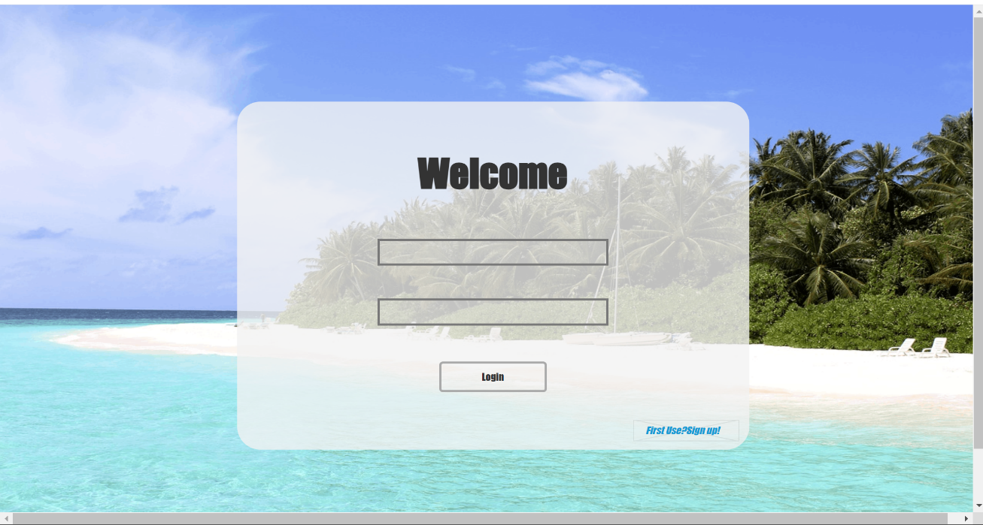

4.2主页
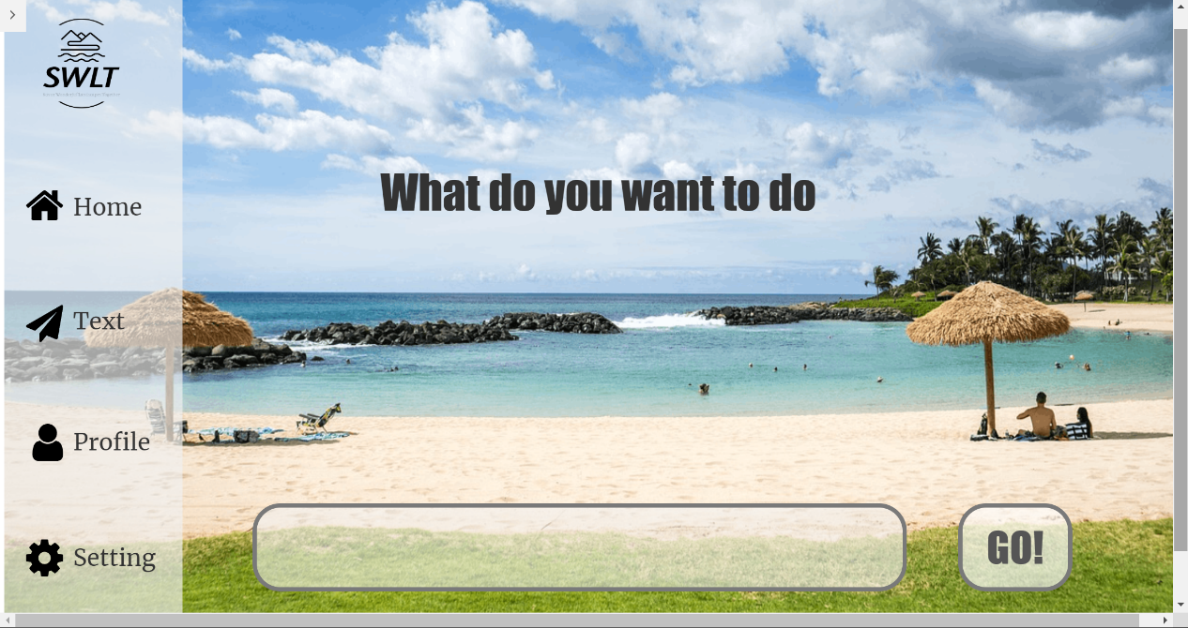

4.2.1 主页设置
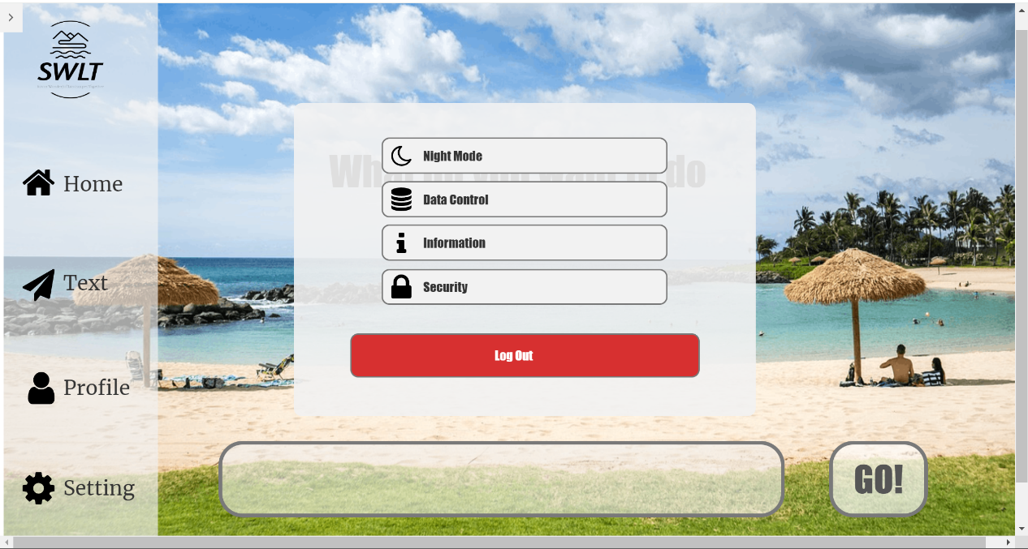

4.2.2 通过设置切换night mode夜间模式 以及其他功能
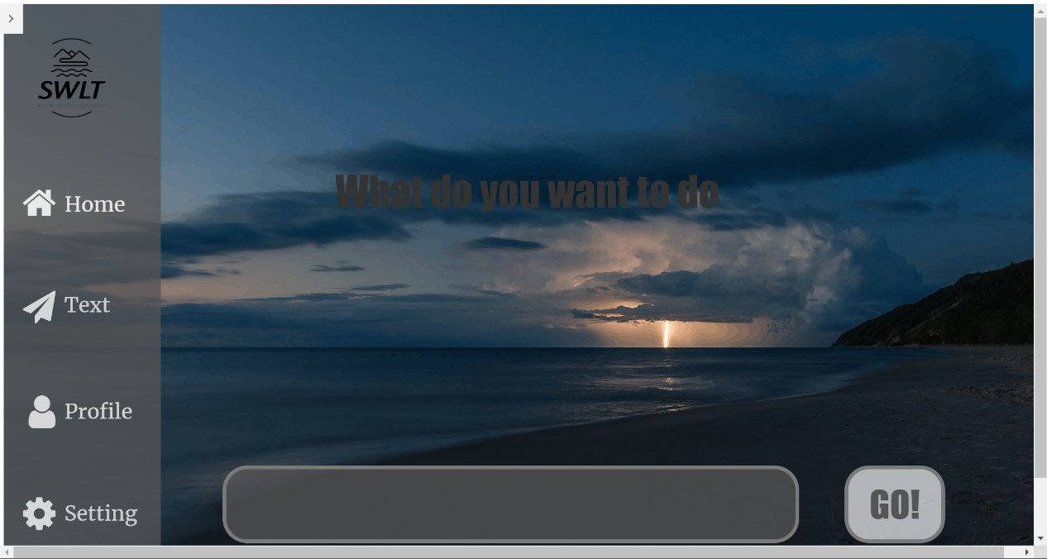

4.2.3搜索框输入相关内容
例如: about Hainan (关于海南 )
点击GO!跳转


4.3个人社交主页
点击主页侧边栏 profile即可跳转
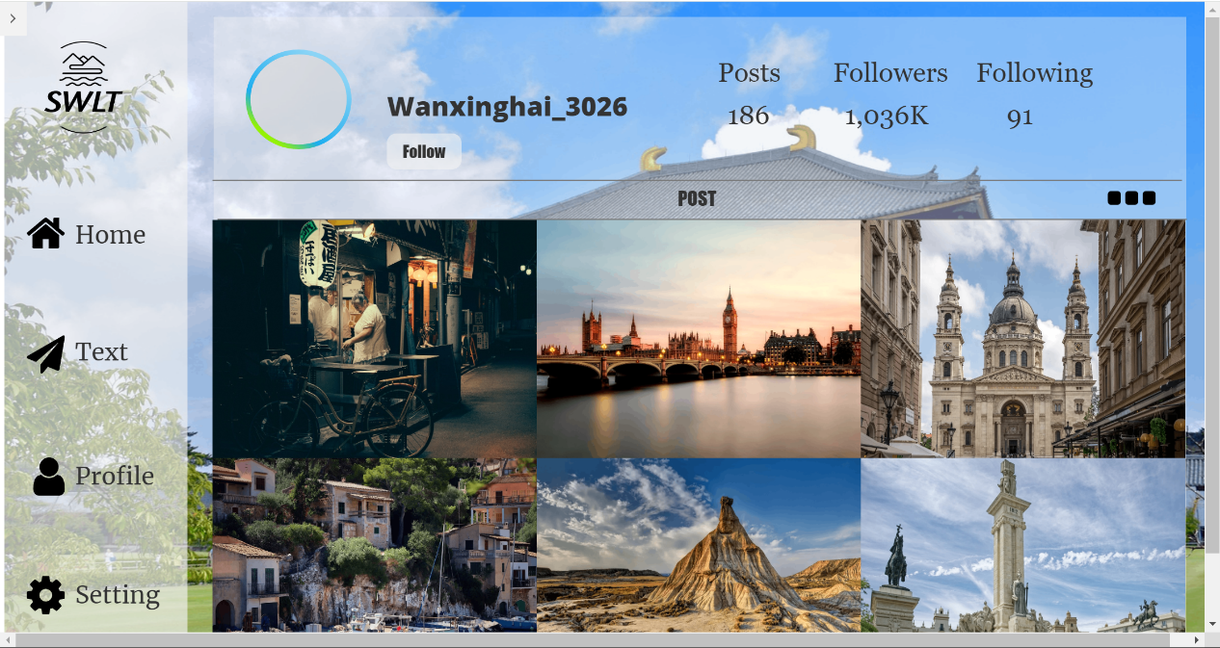
Night mode
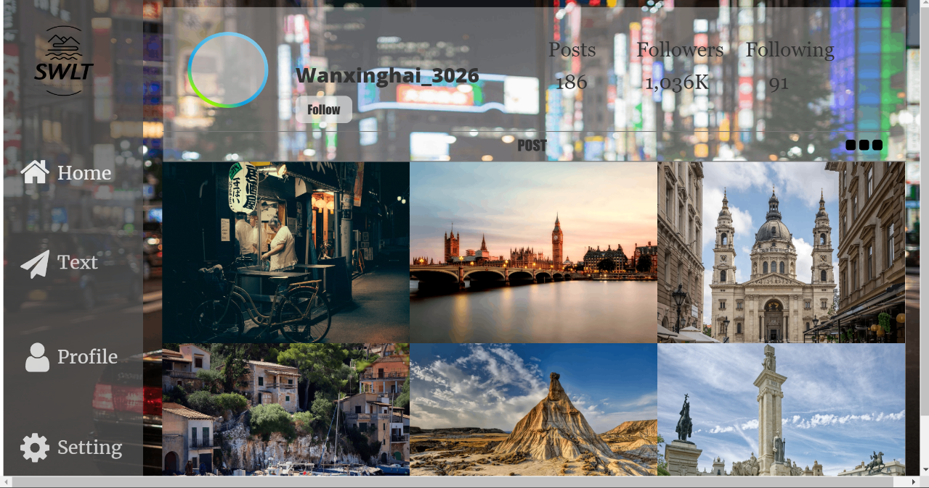

4.3.1 可以关注互动
点击Follow按钮变为 状态变换 成取关按键


4.4查询结果界面:
显示 海南相关内容
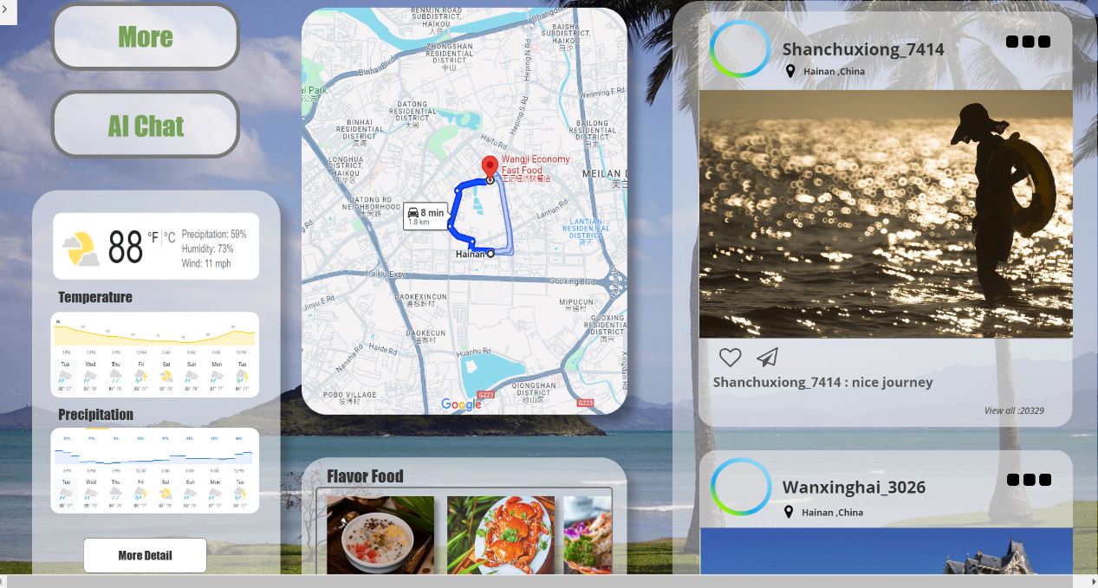

4.4.1点击Ai Chat 跳出智能聊天助手
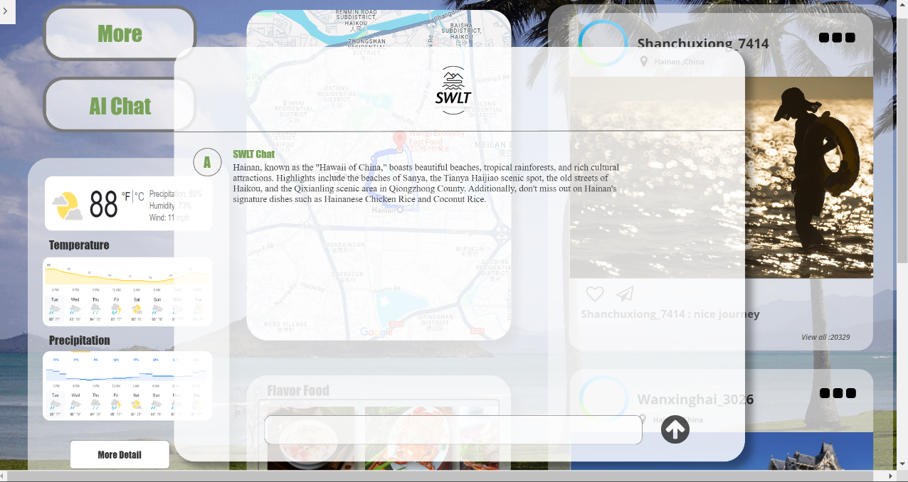

5.登录注册模块详细设计与实现

5.1.1登录功能
在基于知识图谱的应急资源推荐系统中，登录功能提供用户访问系统的入口，同时实现了登录拦截功能，未登录无法访问系统。
图为用户登录的时序图，介绍了用户登录成功时的时序关系

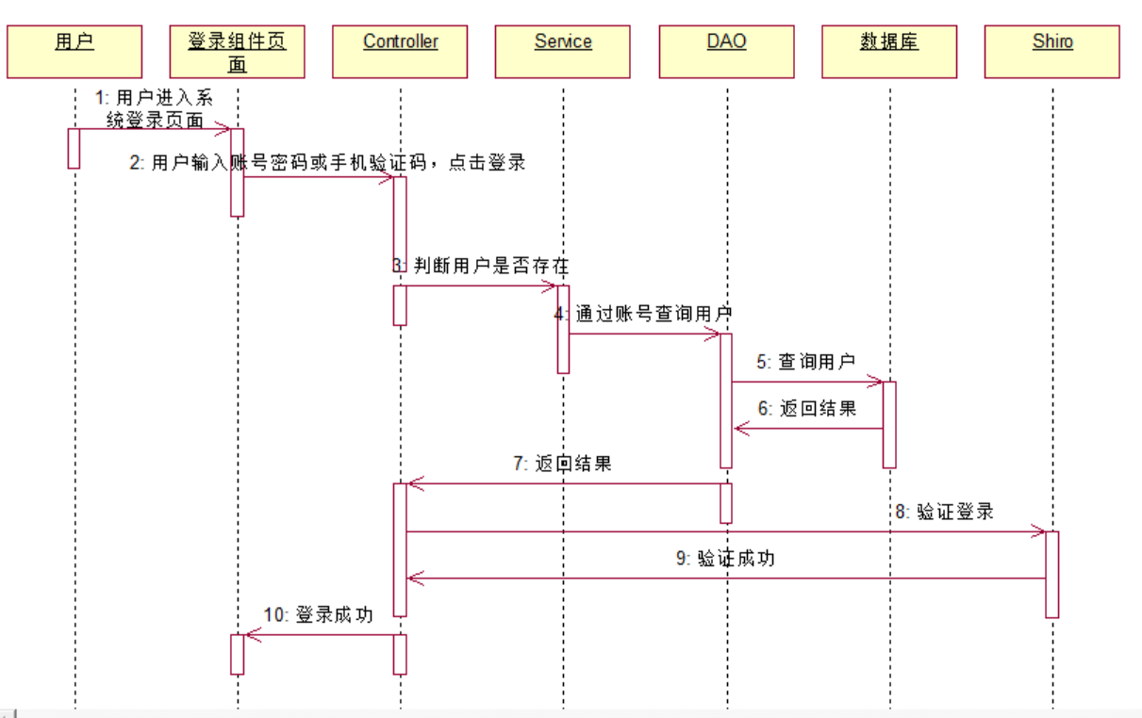

在登录组件页面中使用了ElementUI的Form表单，结合el-form，el-input等标签渲染用户登录页面，当用户点击登录按钮时，调用1ogin()方法，1ogin()方法中使用 axios向服务端发出请求，请求1ogin接口,若请求成功则存储用户信息。
登录拦截功能的实现是通过 Vuex 状态管理模式，Vuex可以管理共享状态，通过 Vuex 设置记录用户信息的变量，同时使用了1ocalStorage 本地存储，保存登录状态。并且登录拦截功能需要使用钩子函数router.beforeEach，在访问每一个路由前调用，在钩子函数里首先判断未登录是否可访问该页面，如果需要登录，则查询 Vuex的 store 里是否保存了该用户信息，如果有存储信息，则允许访问，否则路由跳转到登录页面，并记录下访问的路径信息。
在服务端的login接口方法中，使用Shiro 进行认证登录，具体实现是subject.login(usernamePasswordToken)执行验证，subject是Shiro 的核心概念，负责存储与修改当前用户的信息和状态。如所示为登录功能模块类图。

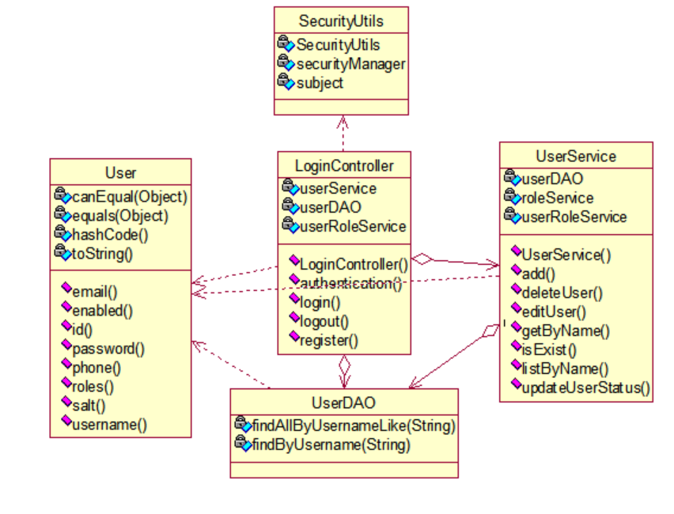

5.1.2 注册功能
注册功能为暂无账号的访客提供账号注册功能,访客可通过新注册账号访问系统。图为用户注册的时序图，介绍了用户注册成功时的时序关系
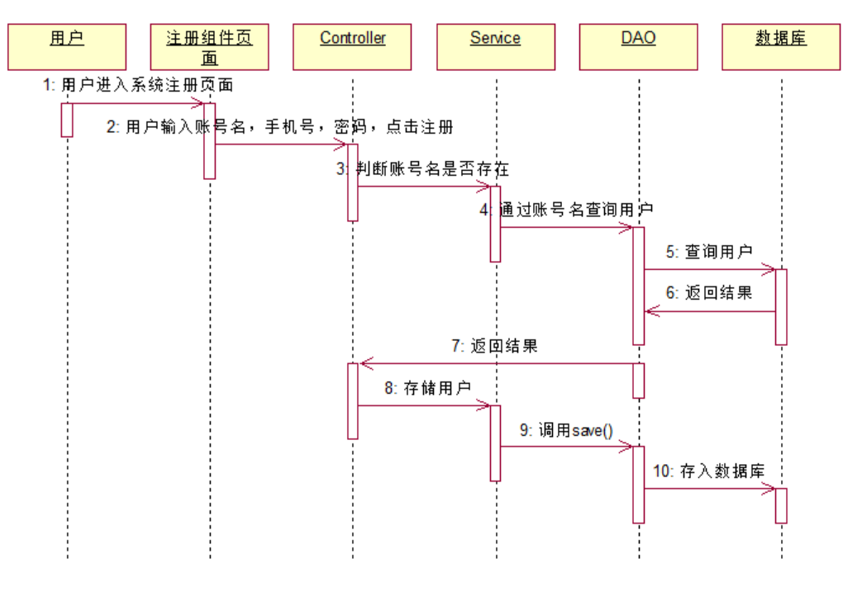
当用户在登录页面点击注册按钮时，路由调转到注册组件页面。在注册组件页面中使用了ElementUl的Form 表单，结合 el-form，el-input 等标签渲染用户注册页面，用户调用 register()方法，register()方法中使用 axios 向服务端发出请求，请求 register接口，如果注册成功，路由会跳转回登录页面。
在服务端的 register 接口方法中，首先使用HtmlUtils.htmlEscape()，对客户端传递的数据进行处理，防止恶意注册问题，并且，使用md5加密方式对账号密码进行加盐处理,最后保存到数据库中。如图所示为注册功能模块类图。
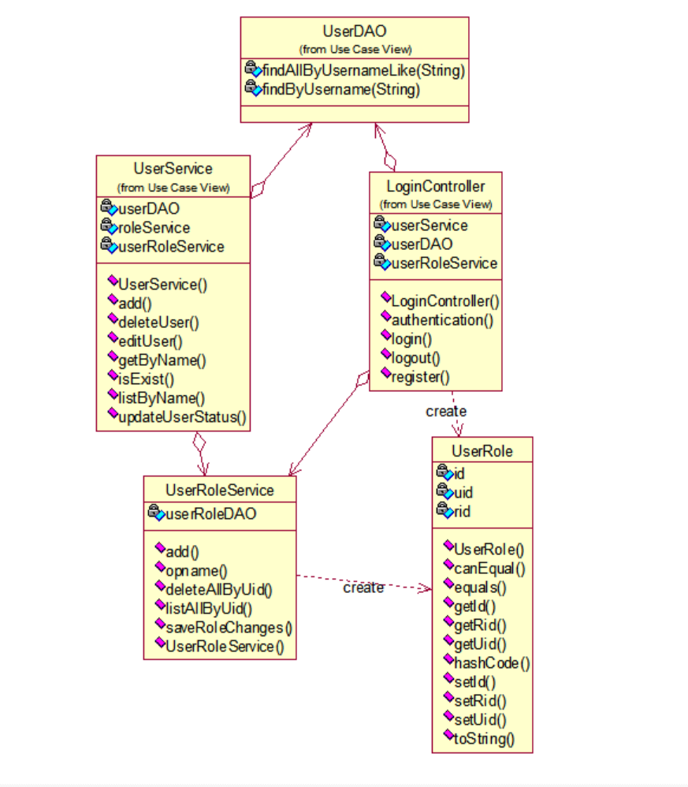

5.2 旅游资源管理模块详细设计与实现

5.2.1 旅游景点管理功能
旅游景点管理功能向用户展示所有景点信息，并且向用户提供搜索功能，用户可通过不同属性关键字来快速准确地找到目标信息。
图为旅游景点管理页面初始化的时序图，介绍了加载旅游景点数据时的时序关系。
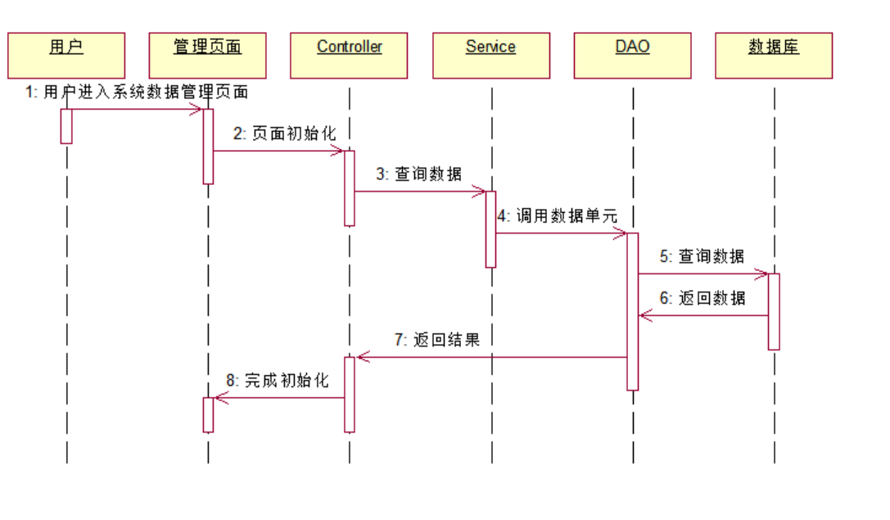
在旅游景点组件页面，使用了ElementUI的Form表单和Table 表格渲染旅游景点页面，当用户点击旅游景点菜单，该组件通过钩子函数 mounted 来加载 loadInfo()方法，该方法请求 searchWh接口，通过 el-table 展示景点数据。并且，用户输入搜索词之后，通过点击搜索按钮执行1oadInfo()方法，将关键字和分页数据传递给服务端，然后展示返回的数据，
在服务端的 searchWh 接口方法中，使用 Spring Data JPA 的@Query 注解存储 SQL 语句，SOL语句会判断景点名称、景点编码、景点类型、对应关键字是否为空,同时使用 LIMIT 进行分页处理。如图所示为景点管理功能模块类图。
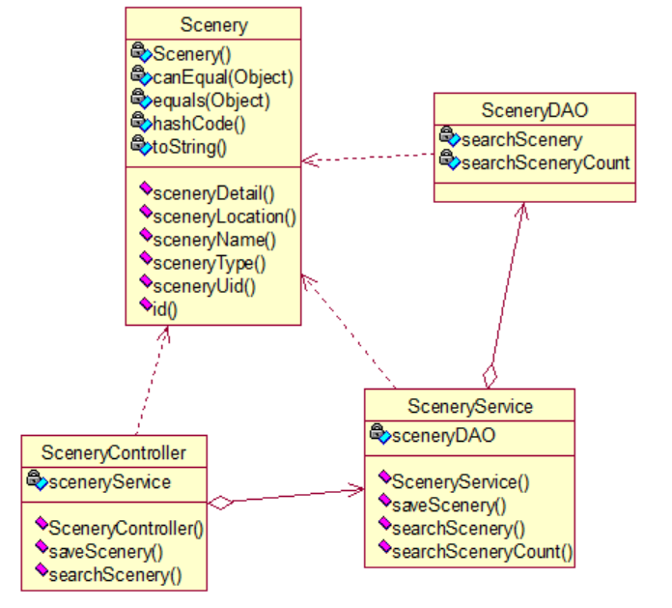

5.2.2 基于 MKR 模型推荐景点资源功能
基于 MKR 模型推荐景点资源功能向用户推荐旅游景点，用户在旅游景点页面输入相关信息,即可查看系统基于此推荐的景点。
在客户端的旅游景点页面里，用户点击录入按钮，在弹窗里输入相关信息，点击添加按钮触发addEvent()方法，addEvent()方法则请求saveEvent接口，之后页面弹出弹窗显示接口返回的推荐资源。
在客户端的 saveEvent接口中，首先采用将事件信息通过Spring Data JPA的原生操作存储到数据层的事件表中，然后利用 HanLP 工具包的 word2vec 文档向量模型的文档相似度计算 API进行事件比对，分别比对景点位置、景点类型和景点详情信息，依据不同权重进行加权，找到相似度大于0.7的信息，将这些景点 ID 发送到 Kafka 特定 topic 中,MKR模型监听 topic 对景点 ID 进行消费将预测推荐的景点ID 发送到 Kafka 特定 topic 中，系统随后进行消费，然后通过 RESOURCE-ID 找到景点返回给客户端。

5.3知识图谱

5.3.1 知识图谱展示模块详细设计与实现
知识图谱展示模块向用户展示应急资源知识图谱，使用HanLP工具包从非结构化数据中进行知识抽取和知识融合，然后使用人工方式进行知识加工。
当用户点击知识图谱展示菜单，路由跳转到知识图谱展示组件页面，该组件通过钩子函数 mounted 来加载 loadInfo()方法，该方法请求 getNodeList 接口，当成功获取所有节点信息后，请求getRelationList接口获取所有关系信息。之后调用 drawLine()方法，采用Echarts 绘制图表，展示知识图谱。
在服务端的 getNodeList 和 getRelationList 接口方法中，使用 Spring DATANeo4j的@Query 注解存储 Cypher 语句,并将获取到的 List<HashMap<String,Object>>转换为 List<Neo4iNode〉和 List<Neo4iRelation>返回给客户端。如图所示为知识图谱展示功能模块类图。

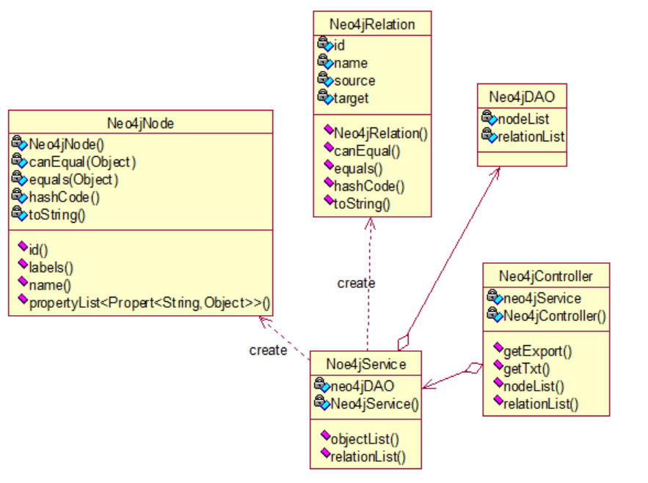

5.4用户管理功能
用户管理功能向管理员展示所有用户信息，并且提供新增、编辑、删除和搜索用户功能。
用户管理组件页面包括搜索框、用户列表、编辑用户弹窗、新增用户弹窗。使用了 ElementUI的Form 表单和 Table 表格，结合 el-form、el-row、el-table 等标签渲染用户管理页面。当用户点击用户管理菜单，该组件通过钩子函数mounted 来加载listUsers()和 listRoles()方法，listUsers()方法请求 listUsers 接口获取所有用户信息和用户角色信息，listRoles()方法调用1istRolesU 接口获取所有角色信息，最后通过 el-table 展示事件数据。用户输入关键字之后，点击搜索按钮，依旧调用 listUsers()方法,将关键字传递给服务端,然后展示返回的数据。当用户点击编辑按钮，调用 editUser(User)方法，弹出弹窗展示用户信息，当用户修改信息之后，点击确认按钮调用onSubmit(user)方法，该方法请求editUser接口。并且，用户点击移除按钮会触发deleteUser(user)方法，该方法请求deleteUser 接口。
服务端的用户管理相关接口主要涉及数据层两个数据表，用户表和用户角色表。listUsers 接口通过JPA 原生方法在用户表中进行模糊查询，可返回所有用户信息或根据关键字搜索的用户信息。而 editUser 接口需要同步修改用户表和用户角色表中相关字段信息。deleteUser接口也需同步删除用户表和用户角色表相关数据。如图所示为用户管理功能模块类图。
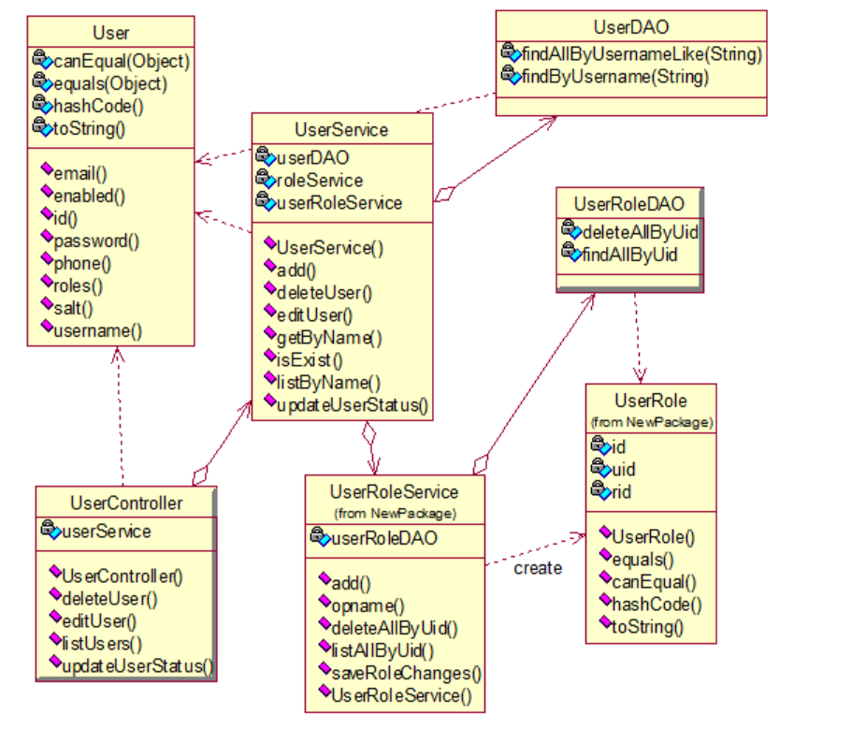

5.4.1 修改个人信息功能
修改个人信息功能向用户展示用户名、邮箱、手机号等信息，并提供修改密码的功能。
在修改个人信息组件页面，主要使用了ElementUl的Form表单，当用户点击修改个人信息菜单，该组件通过钩子函数mounted 来加载loadInfo()方法，该方法将 store 里存储的用户名传递给 searchResult接口，并通过 el-form 展示返回用户信息。并且，用户输入新密码之后，点击确认修改按钮，调用onSubmit()方法，将用户名和新密码传递给服务端 modify 接口。
在服务端的 searchResult 接口和 modify 接口主要是利用 JPA 原生方法进行查询和保存操作。并且 modiy 接口中需要对新密码进行加盐加密处理，保护用户隐私。如图 5-39 所示为修改个人信息功能模块类图。
